装有MOORMASTER装置的船舶系泊运动计算

J. de Bont1 , W. van der Molen2 , J. van der Lem3 , H. Ligteringen4 , D. Mühlestein5 and M. Howie6

# 摘要

集装箱船应在泊位上只进行很小的水平移动，以便高效的装（卸）集装箱。这对直面开阔海面的港口十分重要，海浪高涨会引起港口波浪和船舶的低频纵荡运动。 Cavotec MSL开发了一种新的系泊设备MoorMaster，它取代了传统的系泊设备。系统的液压系统可以大幅减小系泊船的运动。集装箱码头的测量表明，使用MoorMaster装置，集装箱船的纵荡运动可以从1米的幅度减小到5厘米的幅度。但是，在将MoorMaster装置装设到其他（新）码头并与其他系泊系统比较之前，应将MoorMaster装置的特性纳入系泊船运动的数值模型。本文对比了MoorMaster装置系泊的船舶运动的数值模拟结果和实测结果。对比表明，数值模型较好地考虑了MoorMaster装置对船舶运动的影响。不过，系泊船运动的准确幅度和频率在测量和模拟中存在差异，主要是因为测量过程中存在一些未知参数。

# 1. 介绍

当船舶停靠在岸壁或码头时，会出现一些问题：

* 系泊缆绳可能断裂，在过去已经造成（伤亡）事故。
* 系泊船舶的大幅移动会导致岸壁或码头起重机对货物的处理效率底下，尤其是当集装箱装卸时。系泊船舶的纵荡运动十分关键。对高效集装箱装卸来说，纵荡幅度应小于0.5m（PIANC，1995）。

MoorMaster装置（图1.1）能够为这两个问题提供解决方案。MoorMaster装置包含有一个连接船体的真空吸盘。液压缸与真空吸盘连接，在水平面内产生力来控制系泊船舶的水平运动。根据根据船舶大小、货物装卸要求和当地的环境条件，一艘船舶要求配有有4至12个装置对其系泊。

MoorMaster装置已经根据实践经验而不是基于数值或物理建模结果。实践经验表明，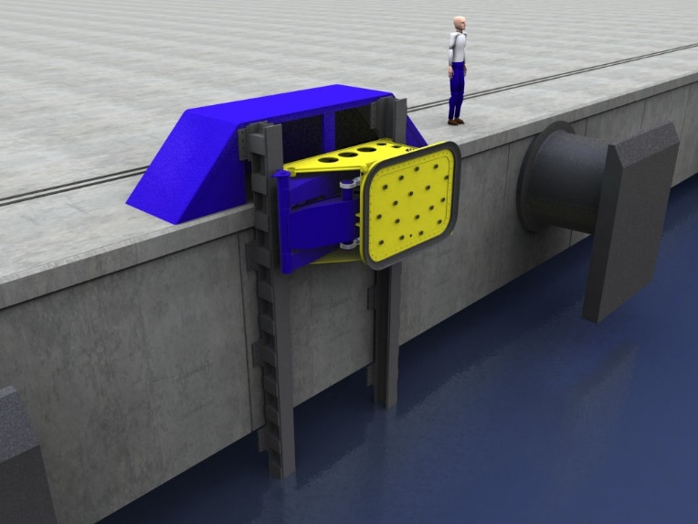用MoorMaster™设备系泊的船舶比用系泊缆绳系泊的船舶移动要少得多。

图1.1 MoorMaster装置

数值模型是港口工程师进行港口设计的重要工具，它为高效装卸货物提供了可接受的条件。MoorMaster单元已经在数值模型中进行了建模，但没有考虑船舶的流体动力学特性，结果也没有与实测进行比较。本文描述了对用MoorMaster装置系泊的船舶运动的数值模拟的验证。验证通过将模拟结果与某港口2007年6月已经进行了的原型测量结果进行对比。

# 2 MOORMASTER装置

1999年，Cavotec公司在新西兰的一个轮渡码头安设了第一台MoorMaster装置。目前，该设备已经在世界上10个地方安设，其中主要安设于轮渡码头。这种自动系泊装置对轮渡码头的主要优点是能够快速对船舶系泊和释放，同时无需系缆。

除了采用真空吸盘对船舶进行快速紧固外，该系统的液压部分对系泊船舶的移动有很强的抑制作用。因此，MoorMaster装置有一种减少（大型）船舶移动和减少停运时间的方法，使其适用于系泊大型集装箱船。该装置的受力能力在200~500kN之间变化，取决于型号。力的方向和大小由PID（比例积分导数）控制器控制，该控制器可设置为根据船舶的（积分）位移和速度计算力。可以通过对PID系数进行调整，以优化系泊装置向船舶的力的传递。

为了提高货物装卸效率，无需控制集装箱船的竖直运动，这是因为它可以由起重机操作员进行补偿。因此，该装置建造在两条垂直铁轨上，允许装置在竖直方向上的自由移动。

MoorMaster装置比系缆更好的控制了系泊船舶的水平运动，这是因为：

* 该装置具有刚性，可在大小和方向上产生有效力来控制船舶运动。系缆产生的力只对船舶（相对较大）的位移响应。
* 该装置的力只在水平面内产生，而系缆产生的力只有一部分（40% ~80%，取决于系缆的角度）在水平面内起作用。

MoorMaster装置是否安设主要取决于港口环境条件和操作要求，并最终考虑经济因素。该装置可能的经济优势于系缆相比有：

* 因显著减小船舶移动，提高了装卸货物的效率，延长货物装卸作业时间。
* 该装置可以承受更大的波浪，同时仍然将船舶运动限制在一定的标准之内，以实现有效的货物装卸，这样可以大量减少防波堤的成本。

与系缆相比，MoorMaster装置可能存在的劣势有：

* 更高的投资成本（仅考虑此装置的成本，不考虑高效作业节约的成本和减少的防波堤成本）。
* 高的维护等级，尤其是在海港盐碱环境中。
* 更高的能源消耗。
* 系统优势的不确定性。本文所述的研究结果可以使得您对该装置的效果有更深入的了解。

# 3 计算方法

采用一系列数值模型计算系泊船舶在港池内的运动。该方法考虑了海岸水深、海港几何和船体形状等因素，确定了系泊船舶的运动。耦合数值模型的流程图如下：

来自测量的海浪或其他波浪模型的输出（Mike 21 BW输入）

↓

海浪传播（Mike 21 BW计算）

↓

港口波面高度和水平通量（Mike 21 BW输出/Harberth输入）

↓

垂直速度分布（Harberth计算）

↓

船体上的压力和流体速度（Harberth计算）

↓

波浪绕射（Harberth计算）

↓

船舶上的波浪力（Harberth输出/Quaysim输入）

↓

波浪辐射和与系泊系统的相互作用（Quaysim计算）

↓

船舶运动和系泊力（Quaysim输出）

Mike 21 BW（Boussinesq方程波浪; Madsen等人, 1991, 1992）用于计算波浪向港池的传播。该模型不考虑船舶的存在。在近海边界可以产生多向不规则波。随着波传播到较浅的水中，将形成锁相长波。因此，Boussinesq模型也可用于分析波群强迫引起的低频海港波浪（Woo & Liu，2004 ）。对来自海岸和防波堤的（长）波的部分反射进行建模，针对主导波周期调整反射系数。

Mike 21 BW的输出包括波面高度和水平通量（速度沿水深积分）。 Harberth使用了Mike 21 BW模型方程的逆变换来求得随船体深度变化的流速和压力。

对（由Mike 21 BW得来的）入射波浪的压力积分得到Froude-Krylov力。船舶对入射波浪散射产生的绕射力可以用Harberth（Van der Molen, 2006, 2008）计算。Harberth是基于时域自由表面Green方程的平面模型。Mike 21 BW处理入射波浪对岸壁的反射，Harberth处理船舶散射的波浪对岸壁的反射。Mike 21 BW可以得到锁相长波和低频海港振动。这些波产生的力可以直接在Harberth中计算，对压力积分可以得到波浪的漂移力。

波浪的力是用Quaysim对系泊船舶进行动力仿真时的激振力。Quaysim是基于Cummins’s运动方程的时域系泊船舶运动仿真程序（Cummins，1962），(3.1)。

 (3.1)

式中，*X*——船舶在6个自由度上的运动：纵荡、横荡、垂荡、横摇、纵摇和首摇

**M**——惯性矩阵

A——无穷大频率上的附加质量矩阵

**K**——有延迟函数的矩阵

**C**——静压补偿矩阵

F——由于波浪（由Harberth计算）、风、水流、系缆、护舷和Moormaster 装置产生的力

可以使用Harberth直接确定延迟函数，也可以使用反余弦变换根据频率的阻尼系数确定延迟函数。由于在时域内求解运动方程，可以直接将系缆和护舷的非线性特性纳入其中。因此， Moormaster 装置的复杂特性也可以纳入其中。

# 4 实际测量

图4.1中显示了进行测量的Salalah港口的布局。在哈雷夫季（5月中旬至9月中旬）会产生高浪。长波发生在海洋中，与浪涌有关。长波的高度随浅水浪涌的变浅而增大。浪涌在岸上破碎，而长波则是从岸上反射。长波通过绕堤绕射和来自北方海滩的反射进入港池。

港池中长波周期与港口停泊集装箱船的自然浪涌周期相似。因此，它们会使停泊的集装箱船产生较大的浪涌运动，导致集装箱装卸效率降低。

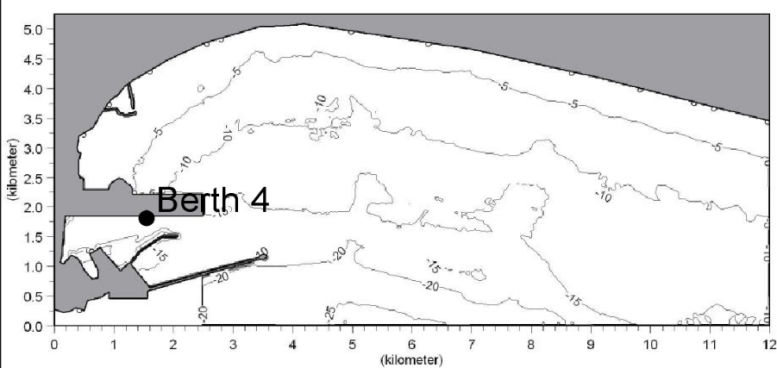港口码头岸壁上有6个集装箱泊位。 2005年，在4号泊位上安装了四个MM600 MoorMaster装置，以减少系泊集装箱船的浪涌运动。

图4.1 港口的布局

2007年6月Cavotec同时进行了多项测量，用于本文的测量有：

* 海浪
* 船舶运动
* 位移和MoorMaster 装置产生的力

## 4.1 海浪测量

图4.1（左）所示的海浪雷达连续测量港池某一点的水位高度。该海浪雷达位于4号泊位的码头壁上，如图4.1所示。

图4.2（右）显示了测量的典型测量海浪谱。频谱显示港湾盆地中存在长波。

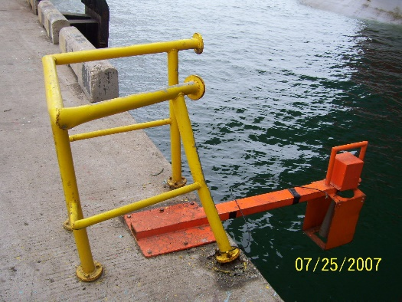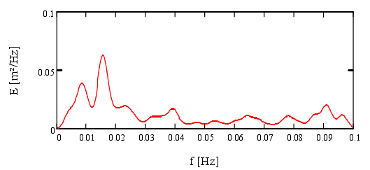

图4.2 4号泊位的海浪雷达（左），典型测量海浪谱（右）

## 4.2 船舶运动测量

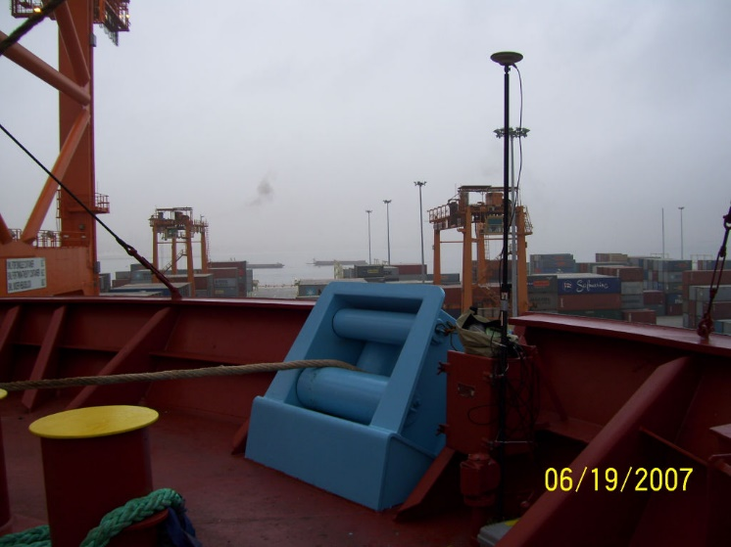船舶运动测量是在长度约300米的集装箱船上进行的。 在将每艘船停泊在港口期间，每条船上均安装了三个GPS天线。通过记录三个GPS天线的运动，计算船舶6个自由度的运动。船首的GPS天线如图4.3所示。

图4.3 船上的GPS天线

本文将给出2种情况的结果：

* 情况1：用系缆和护舷系泊船舶
* 情况2：用系缆，护舷和2个MoorMaster装置系泊船舶

表4.1给出两种情况下船舶的尺寸

|  |  |
| --- | --- |
| 船舶尺寸 | |
| 全长(m)  宽度(m)  吃水(m) | 294  32  9 |

表4.1 系泊船舶的尺寸

这两种情况均未记载系泊的布置。假定船舶系泊采用16根聚丙烯系缆。4号泊位装有Trellex护舷。其他测量中未记载的地方进行了估计：

* 系缆预紧力
* 风况
* 在整个系泊周期中船舶的装载状况

由于测量时对MoorMaster装置的可靠性不太确定，因此采用系缆和该装置结合的方式系泊。该装置的作用只是为了控制船舶的浪涌运动，因此系缆和该装置不会在横荡方向相互抵消。

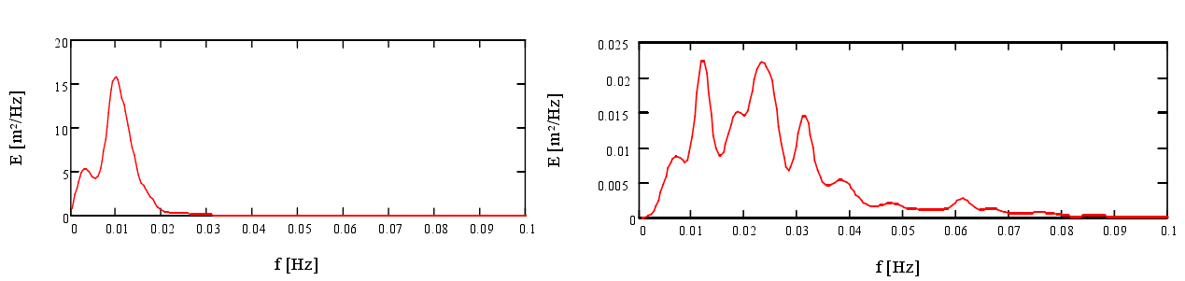图4.4（左）所示为情况1中系泊船舶的浪涌能谱，明显的浪涌运动为1.45米。浪涌运动的频带为0.005 ~ 0.02 Hz，对应于港池长波的频带。图5（右）所示为情况2中系泊船舶的海浪谱（注意比例尺的差异），明显的浪涌运动为0.09米。情况2的海浪谱比情况1的谱带宽。情况2的浪涌运动频率小于0.04 Hz，因此浪涌运动是由港池中的长波引起的。

图4.4 情况1下的浪涌能谱（左），情况2下的浪涌能谱（右）

情况1和情况2的情况测量结果说明了MoorMaster 装置对系泊船舶浪涌运动的减小作用。两种情况下测得的长波（引起系泊船的浪涌运动）情况有或多或少的相似。系泊船舶其他5个运动方向的光谱显示情况1和2的结果相似，因为它们受MoorMaster装置的影响较小。

## 4.3 MoorMaster 装置测量

在测量过程中，MoorMaster 装置控制系统设置非常简单，装置产生的浪涌力与船舶的浪涌位移成线性关系。一个装置的浪涌位移和浪涌力时间序列的例子如图4.5（左）所示。

用最小二乘法分析得到MoorMaster特性。装置的力—位移图如图4.6所示。该图表明，MoorMaster 装置产生的浪涌力与浪涌位移呈线性关系。当装置超过一定位移时，将达到最大力250kN。装置的最大真空吸持力为650kN，因此产生的力不会超过该值。

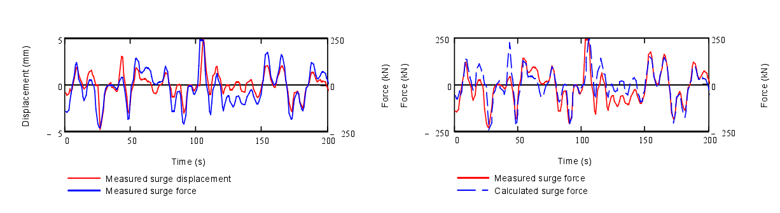图4.5 （右）显示了测得的浪涌力和用Moormaster 装置特性计算得到的浪涌力之间的比较（图4.6）。实测力与计算力的对应关系良好，使推导出的特性可用于船舶运动仿真。

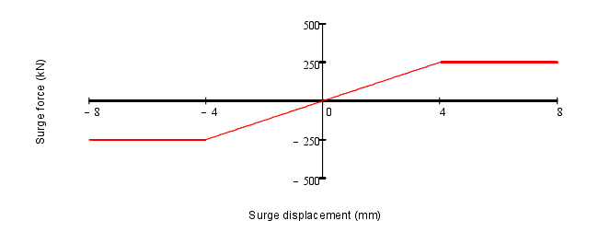图4.5 MoorMaster装置中测得的浪涌力和位移（左），直接测得的MoorMaster™力和根据测得的浪涌运动计算出的力（右）

图4.6 测量期间MoorMaster装置的特性

# 5 仿真结果

## 5.1 波浪仿真结果

Mike 21 BW模拟的目的是与实际测量相比，能够正确地模拟长波（引起系泊船舶的浪涌运动）。 DHI已设置并校准了港口的Mike 21 BW模型。对于本研究项目的模拟，还没有对其进行进一步的校正。

港口的Mike 21 BW模型区域如图4.1所示。由于长波从海滩反射并渗透到港池，所以选择了相对较宽的区域。海湾的形状使在港池向东8公里的碎波带产生的波浪能在海滩上反射，进入港池。模拟中的输入波在模型区域南部边界的整个宽度上进入模型区域。涌浪谱（不存在长波）用作模型区域边界处Mike 21 BW的输入。长波是在模型区域内产生的，它与进入的涌浪波群绑定在一起。模型区域边界处的入射波并没有与其他测量同时测量，因此对入射波的性质进行了估计。估计的性质有：

* 频谱
* 波浪方向
* 定向传播

为了深入了解模型的行为，我们进行了敏感性分析。分析结果表明，分析结果表明，这三个因素在模拟中都对渗入港池的长波的产生起着重要的作用。因此，一般来说，测量对于建立和校准合适的Mike 21 BW模型是非常重要的。情况1和情况2的波雷达模拟和测量的波谱比较如图5.1所示。计算结果表明，与实测结果相比，长波的模拟是相当准确的。由于模型校准的重点是长波，因此对涌浪的模拟不太准确。

不过，我们只能对港池中1点处的波高（无方向）进行比较。在港池中设多个测量点会更好，以便在整个海港盆地中的波浪模拟和测量之间进行更好的比较。这一点十分重要，因为波浪方向对系泊船舶在所有6个方向上的运动都有很大影响。实测波与模拟波之间比较的另一个缺点是Mike 21 BW没有考虑船的存在。波浪测量是通过船舶与码头壁之间的海浪雷达完成的，因此船舶的存在会对所测量的波浪产生影响。在这方面，离船较远的测量点会更好。 Harberth模拟的确考虑了船舶的存在。下节将对海浪测量结果与Harberth模拟海浪进行比较。

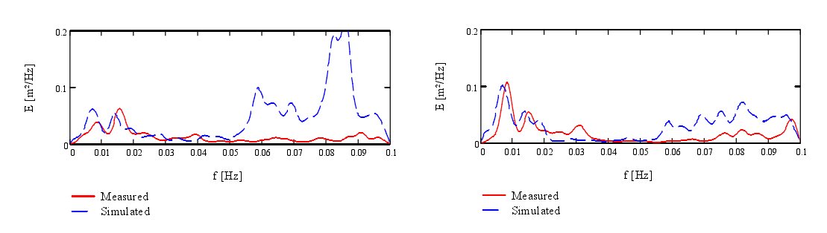北滩海岸线的性质是引起涌浪测量结果与模型计算结果差异的重要原因之一，在数值模型中很难正确地定义海岸线的性质。它对模型中波浪的反射有很大的影响。所建立的模型仍有待于DHI的改进，以使模拟的涌浪和长波与实测结果相比得到更好的结果。

图5.1 情况1下实测和模拟波谱（左），情况2下实测和模拟波谱（右）

## 5.2 海浪力计算结果

将Harberth中的船体用672个网格划分，假设每个网格上的压力恒定。考虑船舶与无限长岸壁的相互作用，Harberth根据Mike 21 BW计算得到的通量和水面高度计算船体受力的时间序列。此外，Harberth还得到一个水动力文件，其中包含停泊在码头岸壁上的船舶的附加质量和延迟函数。

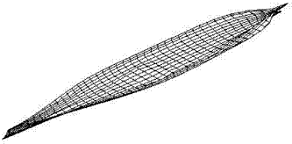船的存在对波浪造成了干扰。波在船周围绕射，波是由船的运动（辐射波）产生的。图5.3显示了由Harberth计算的情况1的波浪结果。尤其是涌浪受到船舶的影响，因为波浪在船舶周围散射。长波几乎不受船舶存在的影响，因为船舶长度相对于波长很小。船舶运动引起的波浪（辐射波谱）几乎不影响总的模拟波浪。

图5.2 672个网格的集装箱网格划分

Harberth中的模拟波考虑了系泊船舶的存在，因此可以将结果与测量波进行比较（图5.4）。模拟长波与实测长波具有很好的相似性，因为它们与Mike 21 BW模拟的长波相似。在Mike 21 BW中，Harberth模拟的涌浪与实测的涌浪相差更大。船舶的水平运动是由长波引起的，因此在本研究项目中，Mike 21—Harberth模拟的结果是可以接受的。

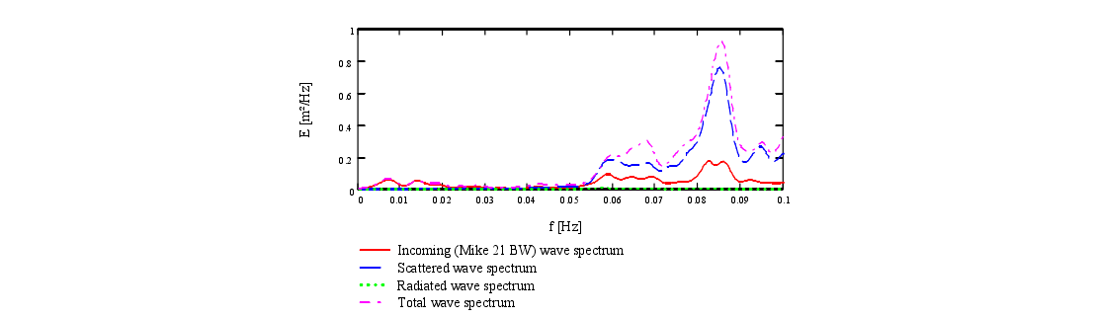由Harberth计算的有效波浪力如表5.1所示。图5.5显示了情况1和情况2的计算浪涌力谱。情况1的计算有效波浪力大于情况2（除了显著的升沉波浪力），这是因为情况1中有更高的模拟波浪。浪涌力谱显示了波浪力在频率上的分布，表明两种情况下浪涌方向的低频波浪力具有相似的量级。

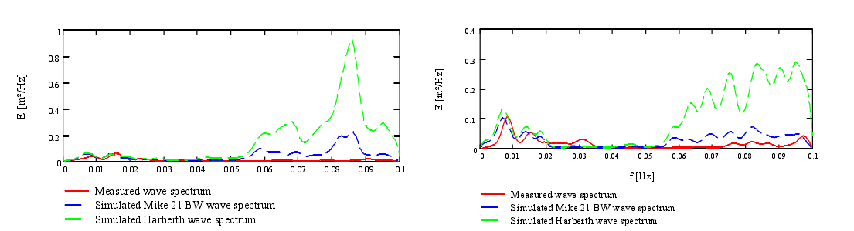图5.3 Harberth的模拟波谱

图5.4 情况1（左）和情况2（右）的实测和模拟波谱

表5.1 有效波浪力的计算

|  |  |  |
| --- | --- | --- |
| Fm0 | 情况1 | 情况2 |
| 纵荡（kN） | 649 | 475 |
| 横荡（kN） | 1668 | 1403 |
| 垂荡（kN） | 7193 | 7515 |
| 横摇（kNm） | 13787 | 11505 |
| 纵摇（kNm） | 342619 | 249434 |
| 手摇（kNm） | 64044 | 54230 |

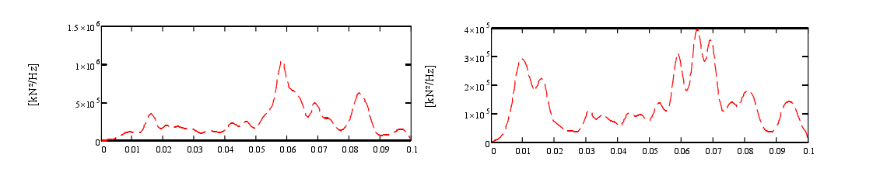图5.5 情况1（左）和情况2（右）的计算浪涌力谱

## 5.3船舶运动模拟结果

## 5.4额外的Quaysim模拟结果

# 6结论